ФЕДЕРАЛЬНОЕ ГОСУДАРСТВЕННОЕ

АВТОНОМНОЕ ОБРАЗОВАТЕЛЬНОЕ УЧРЕЖДЕНИЕ ВЫСШЕГО ОБРАЗОВАНИЯ

«САМАРСКИЙ НАЦИОНАЛЬНЫЙ ИССЛЕДОВАТЕЛЬСКИЙ УНИВЕРСИТЕТ

ИМЕНИ АКАДЕМИКА С.П. КОРОЛЕВА» (Самарский университет)

Кафедра «Геоинформатики и информационной безопасности»

Отчет по лабораторной работе №2

по курсу «Методы распознавания образов»

Вариант 2

Выполнили:

студенты группы 6511-100503D

Пермяшкин И.А.

Голубева М.Д.

Проверила:

Денисова А.Ю.

Самара 2020

Исходные данные:

Вариант 3

Матрицы размером 9х9, содержащие в себе визуальное изображение в виде букв К и Г.

Получившийся классификатор, построенный по дискриминантной функции вида:

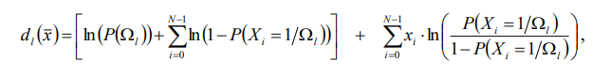

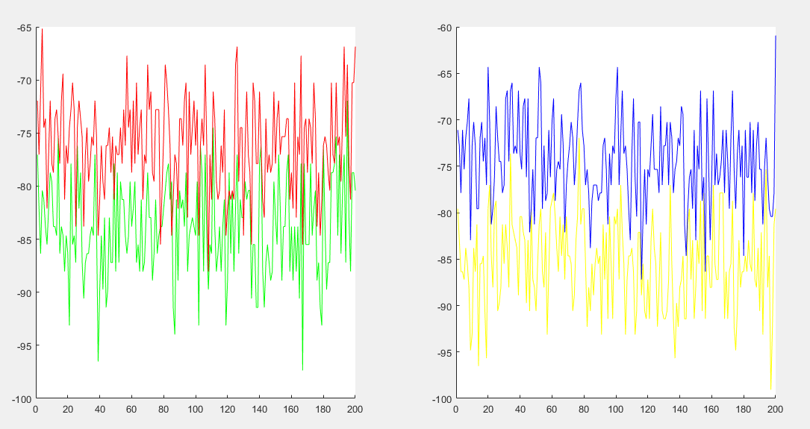

Распределение вероятностей:

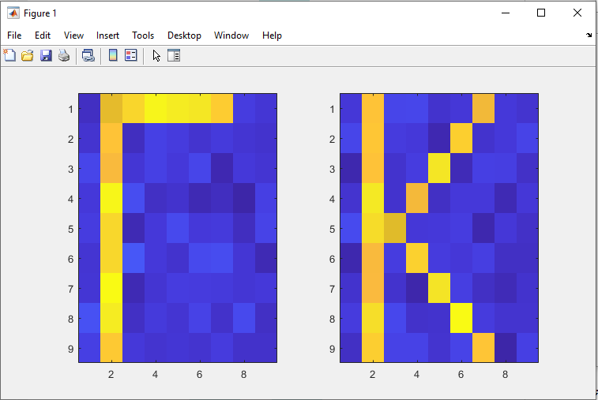

Числовые характеристики закона распределения, полученные по формулам:

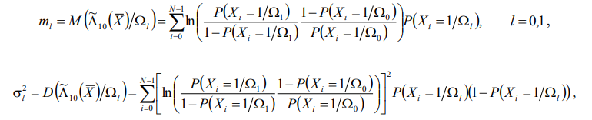

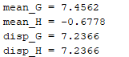

Вероятность ошибочной классификации

Теоретически:



Экспериментально:

